МУНИЦИПАЛЬНОЕ БЮДЖЕТНОЕ ОБЩЕОБРАЗОВАТЕЛЬНОЕ  УЧРЕЖДЕНИЕ «СРЕДНЯЯ ОБЩЕОБРАЗОВАТЕЛЬНАЯ ШКОЛА ПОСЕЛКА ПОБЕДА»  АЗНАКАЕВСКОГО МУНИЦИПАЛЬНОГО РАЙОНА РЕСПУБЛИКИ ТАТАРСТАН |  | ТАТАРСТАН РЕСПУБЛИКАСЫ  АЗНАКАЙ МУНИЦИПАЛЬ РАЙОНЫ МУНИЦИПАЛЬ БЮДЖЕТ ГОМУМИ БЕЛЕМ БИРҮ УЧРЕЖДЕНИЕСЕ  “ПОБЕДА БИСТӘСЕ ГОМУМИ УРТА БЕЛЕМ БИРҮ МӘКТӘБЕ”
423312, РТ, Азнакаевский район п.Победа, ул.Зеленая, 2  тел. 885592 42-1-76  Spob.Azn@tatar.ru |  | 423312, РТ, Азнакай районы, Жину бистәсе, Яшел ур, 2 тел. 885592 42-1-76  Spob.Azn@tatar.ru
ИНН/КПП 1643004733/164301001 ОГРН 1021601570880

П Р И К А З Б О Е Р Ы К
от 01.09.2025 № 266
О назначении ответственного лица
за проведение мероприятий по антикоррупционной деятельности.
Об утверждении плана мероприятий.
В рамках мероприятий по предупреждению антикоррупционных правонарушений на 2025 - 2026 учебный год приказываю:
- Ввести в действие план мероприятий на 2025-2026 учебный год
- Назначить ответственным лицом за проведение мероприятий по антикоррупционной деятельности ЗДВР Яшину Е.С.
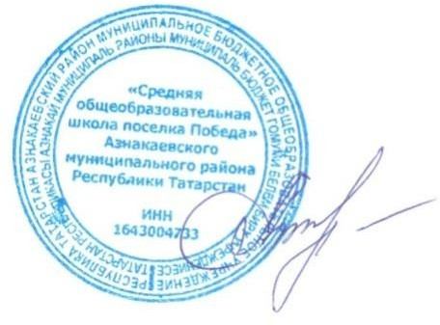
- Яшиной Е.С. осуществлять строгий контроль исполнения работниками школы плана работы по профилактике коррупционных правонарушений.
- Контроль за исполнением приказа оставляю за собой.

Директор: Л.Р. Ермакова

